ФЕДЕРАЛЬНОЕ ГОСУДАРСТВЕННОЕ АВТОНОМНОЕ ОБРАЗОВАТЕЛЬНОЕ УЧРЕЖДЕНИЕ ВЫСШЕГО ОБРАЗОВАНИЯ

«САНКТ-ПЕТЕРБУРГСКИЙ НАЦИОНАЛЬНЫЙ ИССЛЕДОВАТЕЛЬСКИЙ УНИВЕРСИТЕТ ИНФОРМАЦИОННЫХ ТЕХНОЛОГИЙ,
МЕХАНИКИ И ОПТИКИ»

Факультет безопасности информационных технологий

Дисциплина:
«Организационное и правовое обеспечение информационной безопасности»

ОТЧЕТ ПО ПРАКТИЧЕСКОЙ РАБОТЕ № 3

Выполнили:
Студенты гр. N3451
Чан Тхи Хуен
Нгуен Туан Ань
Фам Хю Хоанг

Проверила:
Дата _________ отметка _______________
Королёва А.А. __________________________

Санкт-Петербург
2020 г.
Задание 1. Заполнить таблицу должностных лиц, участвующих в оформлении документов вымышленными фамилиями.
Приложение 1. Таблица должностных лиц
Наименование и перечень должностных лиц | Отправляющая организация | Принимающая организация
Наименование организации | Государственная корпорация по космической деятельности "Роскосмос” | Государственная корпорация по атомной энергии "Росатом"
Руководитель организации | Аминев Дмитрий Андреевич | Арефьев Константин Юрьевич
Командированное лицо | Бабкин Павел Сергеевич
Начальник режимно-секретного отдела | Артемова Марина Олеговна | Бармин Игорь Владимирович
Сопровождающее (принимающее) лицо |  | Бекетов Сергей Анатольевич
Должностное лицо в органах безопасности | Белоусова Валентина Ивановна | Борисов Сергей Ренатович

Задание 2. Оформить документы командированному лицу, допущенному к работе со сведениями, составляющими государственную тайну, по второй форме, в командировку.
Форма 5
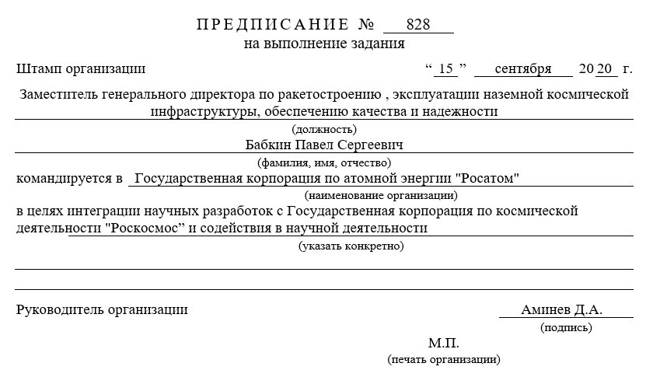

Форма 5. Оборотная сторона
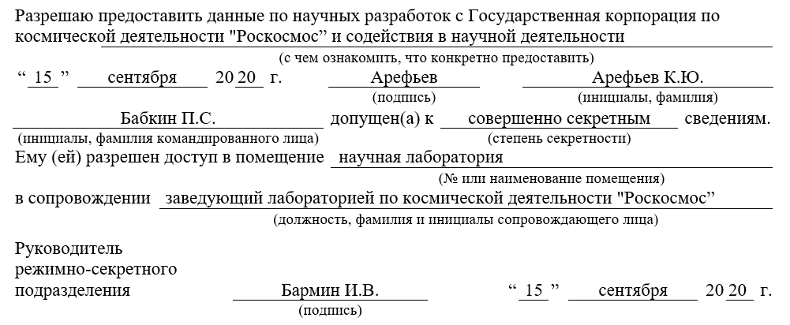

Форма 7
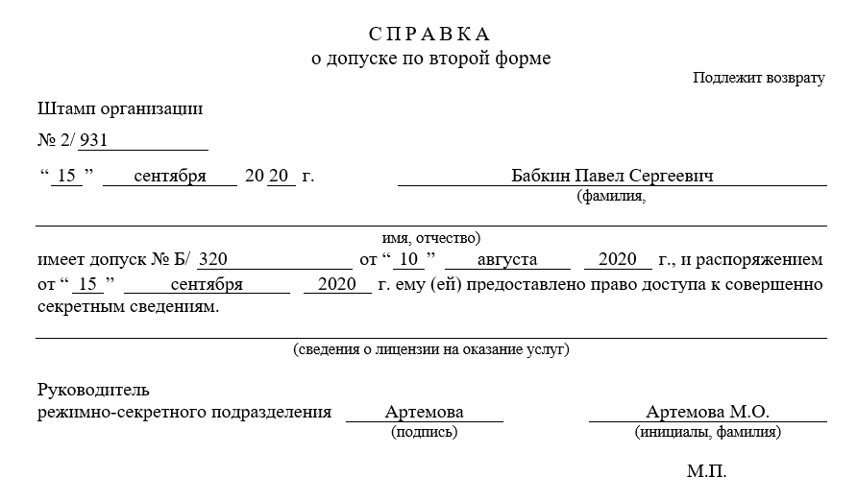

Задание 3. Сделать все необходимые записи в документах по окончании командировки.
Форма 5. Оборотная сторона
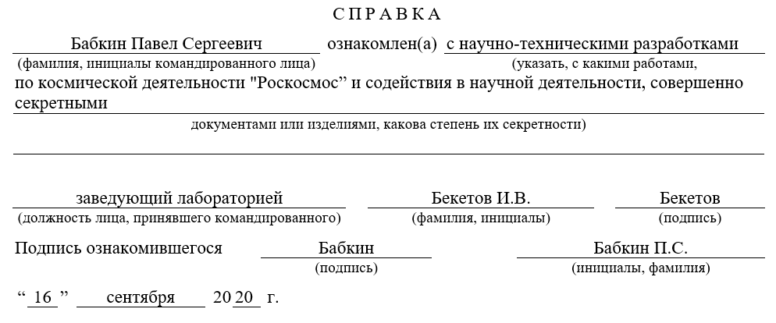

Форма 7. Оборотная сторона
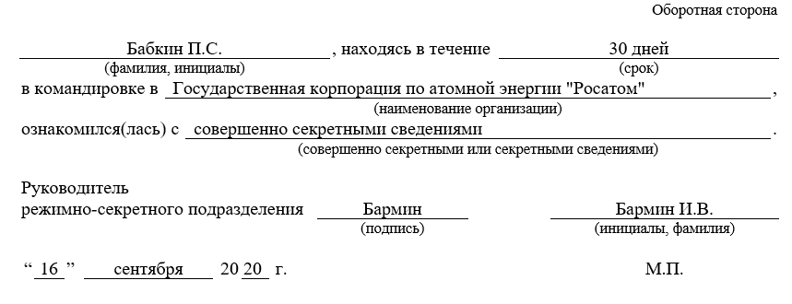

Задание 4. Подтвердить все номера оформленных документов и факт пребывания гражданина в командировке выписками из соответствующих учетных форм
Форма 1
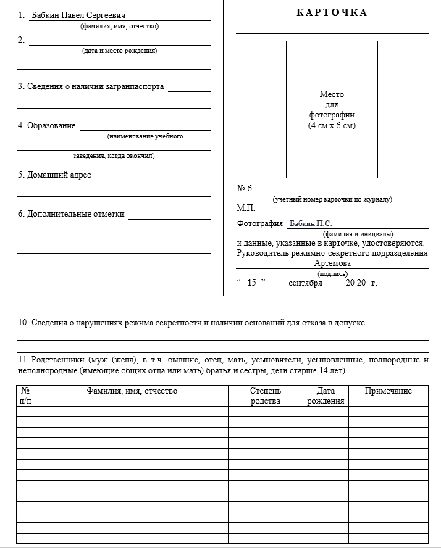
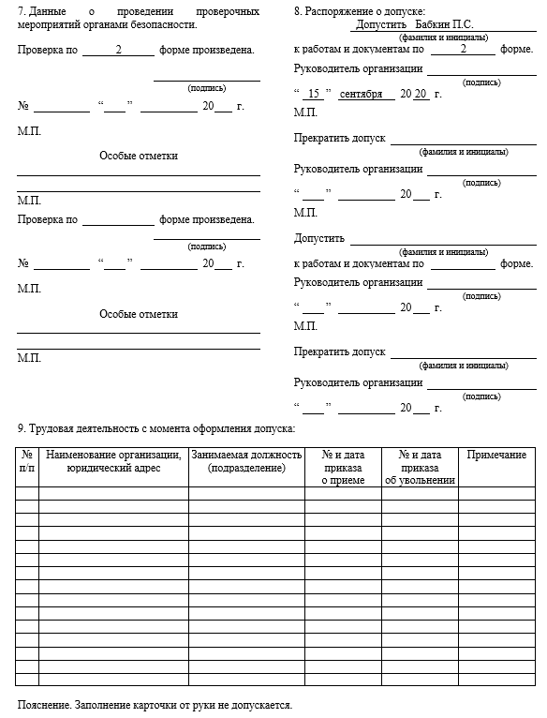

Форма 9
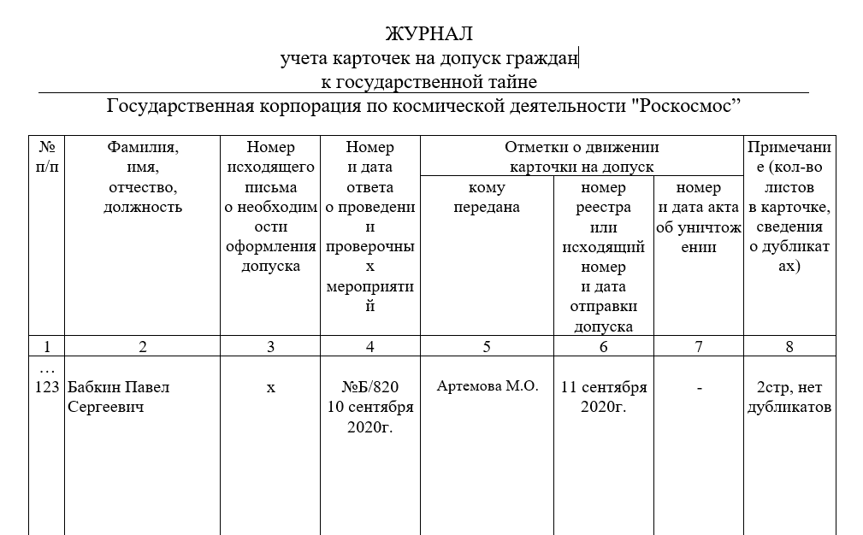

Форма 13
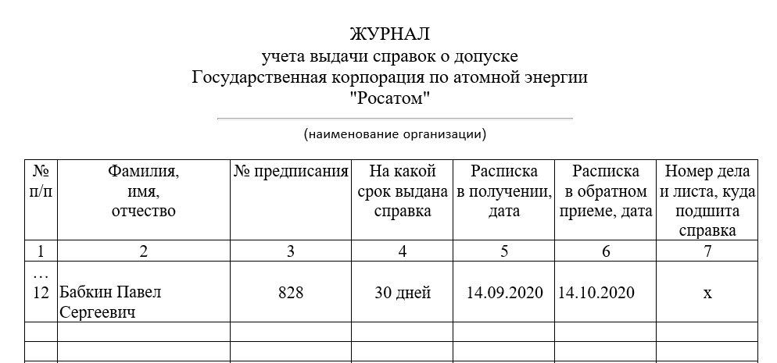
Форма 14
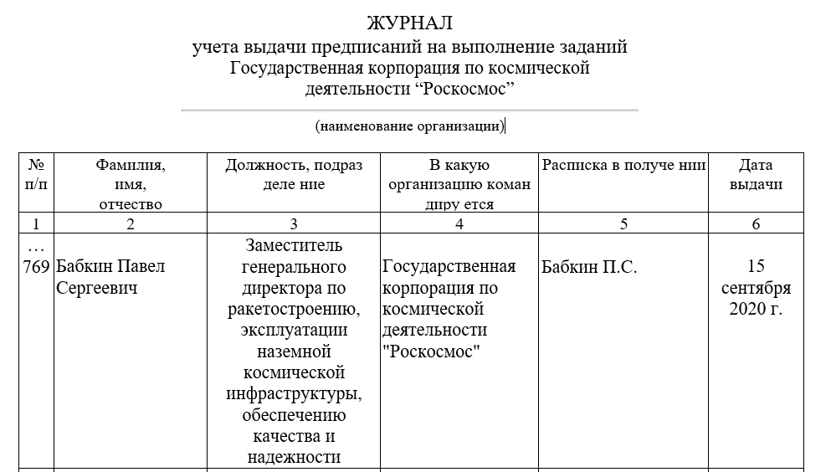

Форма 15
